Page 230. Exercice 5.
Sur quelle(s) figure(s) les points R, S, T sont-ils alignés ?
☐ R1.
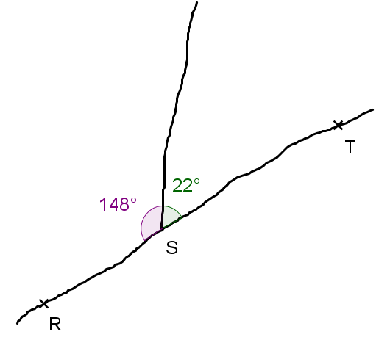

☐ R2.
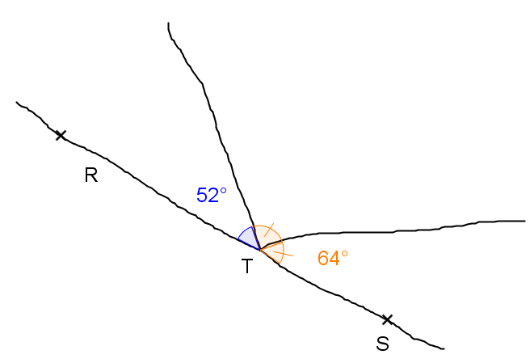

☐ R3.
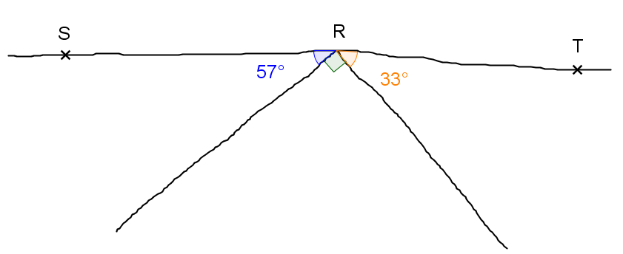

☐ R4.
